Муниципальное бюджетное учреждение дополнительного образования «Станция юных натуралистов»
муниципального образования – городской округ город Касимов

Региональный этап Всероссийского конкурса
«Моя малая родина: природа, культура, этнос»

Номинация: «Этно-экологические исследования»

Практический проект

«Создание творческих работ из соломки»

Автор: Тимохина Алина Романовна,
учащаяся объединения «Золотистая соломка», 10 класс
Руководитель: Мулина Елена Ивановна,
педагог дополнительного образования
МБУ ДО «СЮН»

Касимов, 2020

Оглавление
Введение
Глава 1. Работа с соломкой – одно из древнейших ремесел декоративно-прикладного искусства
История соломенных изделий
Обычаи и традиции народа, связанные с соломой
Заготовка и этапы обработки соломки
Изготовление аппликаций из соломки
Глава 2. Технологический эксперимент
Глава 3. Реклама результатов проекта
Выводы
Заключение
Список используемой литературы
Приложения

Введение
В последние годы уделяется большое внимание изучению угасающих видов народного декоративно – прикладного искусства.
Соломка – это теплый, солнечный материал, он имеет какую-то магическую притягательность. Тот, кто однажды попробовал сплетать, клеить из соломки, становится страстным поклонником данного вида художественного прикладного творчества.
Из соломы изготавливали различную хозяйственную утварь, делали украшения на праздники. Приемы традиционного ремесла передавались из рук в руки, от старших – к детям в процессе непосредственного наблюдения и показа.
В настоящее время в условиях городской или сельской цивилизации такая преемственность прервалась. Ручной творческий труд постепенно вытесняется из жизни человека техническим прогрессом и современными технологиями обработки природных материалов, тем самым разрушая традиционные основы ремесла. Но как бы стремительно не развивались производство, изделия, созданные руками мастера, всегда будут привлекать внимание.
Бережное сохранение и развитие традиции народных мастеров способно обогатить внутреннюю культуру человека, а изучение природного материала своей местности и процесса изготовления ручных изделий – это то, с чего нужно и целесообразно начинать свое культурное самообразование.
Создавая новое произведение, настоящий мастер не только опирается на опыт прошлых поколений, но и старается найти свое оригинальное решение, одухотворяя каждое изделие своей личностью и талантом.
Гипотеза: Мы предполагаем, что изделия из соломки и традиции изготовления их остаются востребованными жителями нашего города, хотя меняются способы и приемы работы с ней.
Актуальность исследования. В последние годы наблюдается подъем интереса к народной культуре, открываются музеи, где собираются работы народных промыслов. Но если о росписи Хохлома, Гжель много написано, то о работе с соломкой очень мало информации, хотя не только в минувшие времена, но и сейчас человек с удовольствием использует соломку для изделия различных красивых вещей, сувениров. Изделия из соломки очень красивы, придают дому своеобразие, оригинальность, радуют глаз.
Цель работы: изучив опыт мастеров по работе с соломкой, постичь тайны данного ремесла через создание картин, довести до окружающих необходимость сохранения традиций этого вида творчества.

Задачи:
- Изучить технологию работы с соломкой, познакомиться с приемами изготовления творческих работ из соломки.
- Используя полученные знания, изготовить картину.
- Оценить проделанную работу.
- Довести до окружающих необходимость сохранения традиций данного вида ремесла.
Объект исследования: Народное традиционное ремесло – работа с соломкой.
Предмет исследования: Технологическая последовательность изготовления картины из соломки.
Ведущей идеей является применение природных материалов для создания красоты вокруг себя, умение передать красоту природы через создание картин из соломки, и подарить людям радость и хорошее настроение.
В основе работы лежит сохранение традиционного ремесла посредством создания картин и воплощение их в реальность как результата творчества, поиска нового, оригинального.

План выполнения проекта

№  п/п | Этапы работы | Время проведения
 | Выбор темы проекта. Анализ литературы по изучаемому  вопросу, выбор темы творческого проекта | сентябрь
 | Технологический эксперимент | октябрь – ноябрь
 | - Знакомство с мастерами данного вида творчества | октябрь
 | - Социологический опрос | октябрь
 | - Реализация творческого проекта по созданию  картины | ноябрь
 | Реклама результатов проекта | декабрь

Практическая значимость. Традиционные виды народного творчества продолжают играть большую роль в культурной и духовной жизни человека. Они не носят массового характера, но способны обогатить культурный кругозор каждого человека.
Работа по созданию картины из соломки расширяет теоретические знания и практические умения в области аппликации. Кроме того, выполненная работа может быть прекрасным подарком, а также средством оформления интерьера.

Глава 1. Работа с соломкой – одно из древнейших ремесел

декоративно-прикладного искусства

История соломенных изделий
Работа с соломкой – одно из древнейших ремесел декоративно-прикладного искусства. В ХVIII веке в Европе мастера оклеивали разнообразными узорами из соломки всевозможные коробочки, шкатулочки, веера, мелкие предметы, покрывая орнаментом все их плоскости.
В декоративно-прикладном искусстве многих народов мира встречаются изделия, украшенные узорами, которые составлены из кусочков соломенной ленты. Самые старые из изделий украшенные аппликацией из соломки и хранящиеся в музеях, относятся к 18 - началу 19 веков. В это время стало активно проявляться стремление сельских жителей украсить свой быт декоративными изделиями. Сельские мастера, ориентируясь на изделия профессионального искусства, создавали свои произведения из доступных материалов, придумывая собственные технологии.
В Японии применяют рисовую соломку для оформления ширм-перегородок, декоративных панно и при изготовлении игрушек. В арабских странах, Польше, Украине, Чехословакии делают панно-картины, используя ржаную и пшеничную соломку.
Использование соломы злаковых растений для аппликаций и плетения различных предметов обихода относится к тому периоду истории человеческого общества, когда было освоено земледелие. Только с культивированием злаков: пшеницы, овса, ячменя, ржи образовался источник сырья - солома, которая нашла многообразное применение в жизни земледельцев. Этот материал не требовал от крестьянина каких – либо дополнительных затрат на заготовку или приобретение. После уборки урожая и обмолота зерна солома всегда была в достатке. Поэтому кустарные промыслы в России имели обширное распространение и к тому же давали крестьянину значительный заработок .

Обычаи и традиции народа, связанные с соломой
Солома представляла для крестьянина не только материальную ценность. Все земледельческие народы наделяли стебли хлебных растений особой духовной сущностью, верили, что в них заключен дух божества хлеба, хлебного поля, сила его плодородия. Считалось, что колосья и солома, сжатые при соблюдении особых ритуалов, способны оказывать воздействие на благополучное течение крестьянской жизни.
Солома всегда была незаменимым пластическим материалом для создания различных обрядовых атрибутов и украшений. Поэтому ценнейшим источником сведений о формировании и развитии ремесла и искусства плетения из соломы являются народные обряды.
Наиболее богата многообразными примерами народного творчества жатвенная обрядность. Повсеместно существовали обычаи украшать первый «зажиночный» и последний «дожиночный» сноп, убранный с поля, сплетать из хлебных колосьев венки, оставлять на ниве заплетенными последние колоски. Когда-то этим действиям придавали магический смысл. С течением времени обрядовые атрибуты жатвы приобрели символическое значение, стали украшениями, которые выполняли по традиции.
Представления крестьян о том, что в последнем снопе присутствует дух хлеба, который может олицетворяться в образе человека, нашли свое воплощение в соломенных чучелах. Чучело Масленицы символизировало достаток и плодородие. Пепел развеивали по полям и с уверенностью ждали богатого урожая в следующем году.
В нашем городе Касимове на Масленицу проводится традиционное масленичное гуляние «Широкая Масленица». Накануне праздника объявляется конкурс на лучшую масленичную куклу «Краса Масленица».

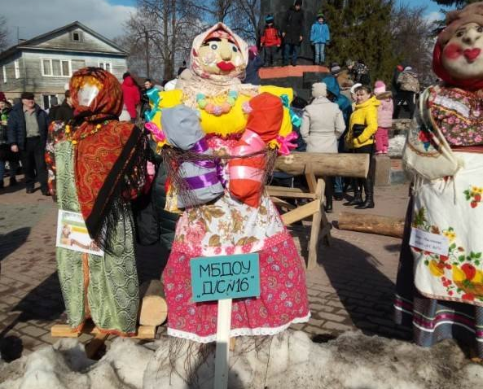

В последний день праздника сжигается чучело Масленицы.

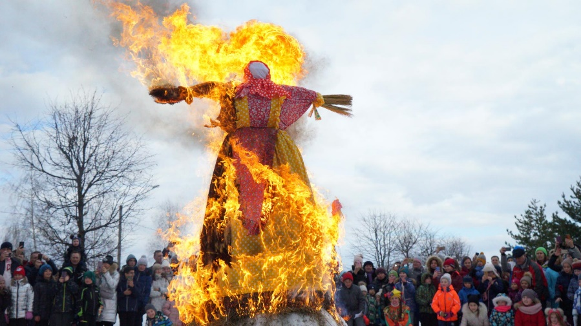
Ежегодно возобновляющаяся традиция жатвенных обрядов, их праздничный характер, а также наличие природного материала, который не требовал специальной подготовки, способствовали развитию коллективного народного творчества соломоплетения. Рождались новые формы изделий из соломки, которые уже не обязательно были связаны с символикой плодородия. Изобретались новые приемы работы с соломкой.

Заготовка и этапы обработки соломки
Для создания декоративных изделий из соломки пригодна только солома, заготовленная вручную, причем заготавливать ее нужно в разные сроки – тогда она будет различных оттенков: от зеленого до ярко-желтого. Стебли срезаются у самой земли и сразу же связываются в снопы.
Если заготовленная солома зеленая, ее необходимо просушить в закрытом проветриваемом помещении. Если же такую солому просушить на солнце, золотистый оттенок усилится.
Обработка и сушка. Следует помнить, что в снопах солому держать нельзя, так как непросушенная, она может преть и стать непригодной для работы. Поэтому, когда снопы доставлены на место обработки, их следует развязать и разложить на полу или стеллажах, в сухих хорошо проветриваемых помещениях. Необходимо также знать, что чем быстрее будет проведена первичная обработка (разборка, сушка), тем меньше будет потерь и выше качество сырья.
Первый способ хранения – в пучках. После просушивания и разборки связывают стебли в небольшие пучки и хранят в сухом помещении.
Второй способ хранения - в коробках. Обычно солому чистят после просушки. Если же соломенные стебли сухие, желтого цвета, это лучше сделать сразу после заготовки. Чтобы подготовить материал к работе, стебли разрезают на отрезки между узлами. Ножницами отсекают нижнюю – наиболее толстую часть стебля до коленца и одновременно снимают листья, которые скреплены с ним. Разрезанные и очищенные от листьев соломины сразу сортируют по толщине и длине и складывают по коробкам.
Замачивание, запаривание и распаривание. Перед началом работы соломинки длиной 10–30 см заливают кипятком и держат их некоторое время, чтобы они стали мягкими и эластичными. Не следует замачивать количество материала, превышающее дневную норму. Если по окончании работы осталась солома, ее необходимо просушить. Замоченную солому заворачивают в целлофан или плотную влажную ткань.
Если солома заготовлена недавно, ее достаточно замочить на полчаса в воде комнатной температуры. Прошлогоднюю сухую солому лучше залить горячей водой (80 – 100С), закрыть целлофаном или тканью, прижать гнетом и выдержать до тех пор, пока она не станет мягкой. Чем жестче солома, тем больше времени требуется для ее запаривания. Однако не стоит оставлять солому в воде на продолжительное время, так как она может почернеть.
Отбеливание и крашение (тонировка) материала. Качество материала очень важно при художественной работе с соломкой. Только чистая блестящая соломка красивых серебристых и золотистых оттенков может создать неповторимую игру бликов. Стебли могут приобрести черные пятна при неправильной сушке в сыром помещении. Восстановить некоторые декоративные качества соломы можно отбеливанием.
Для отбеливания соломы в домашних условиях можно воспользоваться бытовыми отбеливателями для хлопчатобумажных тканей, имеющимися в продаже, приготовить из них раствор и прокипятить в нем соломку. Для отбеливания можно использовать гидропирит в таблетках. Приготовить раствор: 3 литра воды и 18 таблеток гидропирита, кипятить соломку около часа, периодически помешивая. Более значительный эффект достигается при отбеливании в 15 процентном растворе перекиси водорода: 1 литр воды подогреть до 30 – 35 градусов, берется 150 г перекиси водорода, 20 г аммиака (нашатырного спирта), 40 г каустической соды. В этот раствор помещают солому на 40 – 45 минут или до получения нужного оттенка. Солома должна быть полностью покрыта раствором.
Отбеливание с применением химикатов требует осторожности. Переворачивать и доставать солому из раствора нужно деревянными щипцами, предварительно надев резиновые перчатки.
После отбеливания соломку тщательно промыть в большом количестве воды. Затем соломку сушат и связывают в пучки. Не следует отбеливать солому до белого цвета, при этом материал теряет свою природную окраску, естественность.
С целью увеличения цветовой палитры материала солому красят с использованием натуральных, анилиновых красителей, либо прокаливая ее. Коричневые и темно- коричневые оттенки соломы получаются в результате довольно длительного выдерживания под горячим утюгом соломенных лент. Делается это следующим образом: на большую стопку газет раскладывают соломенные ленты, а на них ставят горячий утюг (или можно взять толстый картон, положить на него соломенную ленту и просто прогладить ее утюгом).
Насыщенность оттенков зависит от температуры нагрева утюга и от того, сколько времени соломенные ленты нагреваются таким способом. Можно также прокалить соломку в печи или духовке, но при этом надо внимательно следить за тем, чтобы она не соприкасалась с огнем и не загорелась.
Кипячение соломы в растворе питьевой соды придаст ей желто-золотистый, а в марганцовокислом калии – розоватый оттенки. Чтобы придать соломке золотисто- коричневый цвет, ее нужно прокипятить в отваре чешуи лука; свекольный отвар придаст бордовую окраску.
Можно придать соломке бурый, бордовый, красный или другой цвет. Отвар ревеня придаст ей буро-зеленый цвет, а подмаренник – красно-бордовый. Хотя растительные краски имеют мягкие, приглушенные тона, они отличаются естественной красотой и высокой светостойкостью.
При покраске соломки можно использовать и анилиновые красители, предназначенные для тканей. Соломка, окрашенная ими, имеет яркий, насыщенный цвет, усиливающий блеск природного материала. Но в отличие от растительных красителей анилиновые сильно выгорают под открытыми лучами солнца, поэтому изделия, окрашенные анилином, нельзя ставить в месте, на которое попадают прямые лучи солнца. После окрашивания соломку тщательно промывают холодной водой и просушивают.
Не стоит забывать и еще один способ обработки соломки, который незаменим в том случае, когда водно-тепловая обработка исключается. В этом случае используют механическую обработку соломки.
Для этого сухую соломку разрезают вдоль волокон кончиком ножниц, осторожно распределяют ее на столе и с силой проглаживают твердым, тупым предметом: линейкой, кольцами ножниц.

Изготовление картин из соломки
Картины (аппликации) из соломы необычайно привлекательны: они отливают золотом, перламутром. Такое впечатление создаётся тем, что солома имеет глянцевую поверхность и продольно расположенные волокна. Эти волокна максимально отражают свет только в определённом положении.
Картина, составленная из форм, находящихся под разными углами по отношению к свету, передаёт его неповторимую игру – блестит как золото. Картина из соломы прекрасно вписываются в интерьеры современных помещений, они могут быть прекрасным подарком на различные праздники и дни рождения.
Способы наклеивания. При наклеивании соломки используют клей «Момент», резиновый или ПВА.
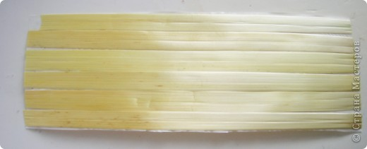
1-й способ: наклеивание пластины соломки на тонкую бумагу (калька, папиросная бумага). Соломины должны подходить друг к другу, чтобы не просвечивалась между ними бумага.
Делаем несколько таких заготовок, их должно быть столько, сколько оттенков нам понадобится для того или другого вида работы. Заготовки необходимо просушить под прессом. С обратной стороны рисуем нужные детали и вырезаем ножницами.
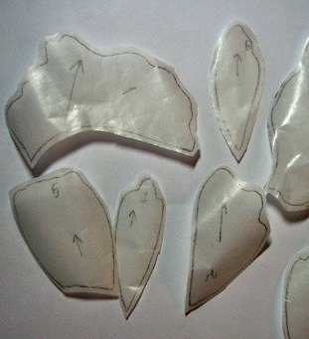
2-й способ: наклеивание соломки на вырезанные детали картины, при этом подбирается направление соломки. Обрезаем края соломки по контуру детали и составляем из готовых деталей картинку. Наклеиваем их на подготовленный заранее фон.

Виды расположения соломки.
- Долевое направление (при изготовлении листиков, лепестков цветов, плодов, водоросли, туловища и т.д.).
- «Елочки» (такое расположение используется для изготовления листьев, лепестков цветов, оперения птиц). Чтобы изготовить деталь в технике «елочка», ее делят на две части и наклеивают по диагонали, каждую часть детали отдельно.
- «Веером» (самый трудоемкий способ расположения соломки). Его используют для изготовления круглых листьев и цветов. На заготовленные шаблоны наклеивают соломенные пластины, разрезанные по диагонали. Выступающие за край детали соломки аккуратно подрезают ножницами.

Свойства соломки разных культур.
Я второй год занимаюсь в объединении «Золотистая соломка» на станции юных натуралистов города Касимова. На учебно-опытном участке станции выращиваются различные злаковые культуры: рожь, пшеница, овес и ячмень, солому которых мы используем для изготовления поделок. Солома разных злаков обладает своими особенностями.
У ржи солома толстая темного цвета с длинными междоузлиями. Она бывает различных оттенков – от зеленого до золотого. Ржаная соломка – незаменимый материал для изготовления парусников или сооружений деревянного зодчества. Благодаря тому, что она самая длинная и достаточно прочная, и мягкая ее используют для изготовления разнообразных плетеных поделок: туесков, корзинок и пр., а также для изготовления кукол.
Пшеничная солома более грубая, она светлее ржаной, хорошо подходит для выполнения тех художественных работ, на которых предстоит изобразить архитектурные сооружения.
Ячменная солома очень красивая, эластичная, блестящая. Цвет ее варьирует в зависимости от сроков созревания. Она может быть нежно-белого, розового оттенка, вплоть до разных оттенков сиреневого тона. Ячменная соломка служит прекрасным материалом для цветочных композиций. Она годится также для изображения неба в пейзажах или ваз в натюрмортах.
Недостатки ячменной соломки заключаются в чрезмерной тонкости стебля, из него получается очень узкая лента при нарезке. Еще ячменная соломка во время работы не гнется, а ломается. Поэтому из нее трудно сделать куклу или другую игрушку.
Овсяная солома имеет разные оттенки своего натурального цвета, он колеблется от слабо-золотистого до яркого тона, от желтого оттенка до цвета темного золота. Из овсяного стебля получается широкая эластичная лента, удобная для работы. Однако поверхность лент может быть разнородной: на ней гладкие участки сочетаются с четко выраженной фактурой. После заготовки овсяная солома приобретает красивый золотистый цвет. Это делает ее прекрасным материалом для различных отделочных работ, а также для создания мелких гибких деталей.

Глава 2. Технологический эксперимент

2.1 Мастера своего дела
Еще в прошлом веке изделия из соломы имели массовое и почти повсеместное распространение как в России, так и на Украине, а особенно в Белоруссии. Сейчас «соломка» стала редкостью, свое искусство в этой области показывают лишь немногие мастера. Изделия, созданные их руками, приобрели славу лучшего национального сувенира, экспортируются и хранятся во многих музеях мира.
В городе Касимове аппликацией из соломки занимаются такие творческие люди, как Елена Ивановна Мулина, Светлана Николаевна Баурова, Татьяна Николаевна Вознесенская.
Мулина Е.И. работает педагогом дополнительного образования на станции юных натуралистов. Она владеет разными видами прикладного искусства, в том числе работает с соломкой. Учащиеся Елены Ивановны являются участниками и победителями областных, региональных и всероссийских конкурсов.
Придумывая все новые и новые техники, способы и формы, Елене Ивановне удается поддерживать интерес своих воспитанников к декоративно-прикладному творчеству. А в целом, как признался педагог, рукоделие сегодня изживает себя.
«Традиция передачи какого-либо ремесленного опыта и мастерства от отца к сыну, от бабушки к внучке постепенно утрачивается, при этом повсеместно наблюдается бум профессии дизайнера. Только непонятно, что это будут за дизайнеры, если они ничего не умеют делать руками» - говорит Елена Ивановна – мастер своего дела.
Баурова С.Н. работает руководителем студии декоративно-прикладного искусства МБУК "Центра культурного развития". Светлана Николаевна хорошо рисует, занимается художественной обработкой бересты, но любимым ее занятием является плетение из соломки.
Вознесенская Т.Н. работает преподавателем технологии и ИЗО в общеобразовательной школе №3. Это творческий человек. Её ученики создают прекрасные работы из различных материалов, в том числе и из соломки.
Такими мастерами, как Мулина Е.И., Баурова С.Н., Вознесенская Т.Н., сохраняется нить народных традиций и передаётся мастерство из поколения в поколение.

На станции юных натуралистов города Касимова работает объединение «Золотистая соломка», на занятиях которой обучающиеся составляют различные композиции, картины, аппликации из соломки. Солома - универсальный материал. Люди с давних времён изучили свойства соломы и научились искусно ее использовать для хозяйственных нужд и для изготовления всевозможных изделий. Тем не менее, данный вид искусства продолжает таить в себе неограниченные возможности, у каждого мастера есть свои тайны и способы работы с данным материалом.
Изучив историю возникновения и развития аппликации, побеседовав с мастерами по работе с соломкой, мы пришли к выводу о том, что данный вид искусства не утратил своего значения, он по-прежнему знаком многим мастерам, популярен, продолжает развиваться и совершенствоваться. Современная аппликация соломкой обогащается новыми темами и техниками. Популярны темы декоративных панно с архитектурными изображениями, изображениями животных, темы народных праздников, сказок и др.

2.1 Социологический опрос

Работая над проектом, провели анкетирование педагогов и учащихся МБУ ДО «СЮН», в котором приняли участие 32 респондента. Вопросы и результаты опроса представлены в таблице.

№  п/п | Ответы на вопросы анкеты  Вопросы анкеты | Да | Нет
1 | Актуальны ли в современном мире народные промыслы? | 29 | 3
2 | Посещаете ли вы музеи, выставки народного творчества? | 15 | 17
3 | Является ли работа с соломкой традиционным ремеслом наших предков? | 26 | 6
4 | Нравятся ли вам картины из соломки? | 32 | -
5 | Относятся ли картины из соломки к декоративно-прикладному искусству? | 32 | -
6 | Есть ли у вас в доме, ли в доме ваших родственников, друзей работы из соломки? | 11 | 21
7 | Умеете ли вы работать с соломкой? | 11 | -
8 | Желаете ли вы научиться изготавливать картины из соломки своими руками? | 22 | -
9 | Умеете ли вы изготавливать картины в технике «чесаной» соломки? | 6 | -

Из данных таблицы видно, что большинство респондентов считают, что народные промыслы актуальны в современном мире, но менее 50% респондентов посещают музеи и выставки народного творчества. 100% респондентов ответили, что им нравятся картины из соломки и около 30% сами имеют такие картины в доме или их родственники.
Работать же с соломкой умеют только 11 человек из опрошенных, остальные желают научиться. В технике «чесаной» соломки умеет работать только 6 респондентов – это обучающиеся нашего объединения. Исходя из всего вышесказанного, мы и определили тему творческого проекта – «Картина «Бурый медведь» в технике «чесаной» соломки».

Механизм реализации творческого проекта по созданию картины

План работы над творческим проектом.

Перечень работ и необходимое время для выполнения данных работ
№ п/п | Перечень работ | Время, необходимое для выполнения работы 1 человеку  час.
1 | Выбор темы проекта, формулировка цели и задач. | 0,5
2 | Выполнение эскиза. | 0,5
3 | Подготовка соломки (обрезание междоузлий, замачивание в кипятке, отбеливание). | 0,7
4 | Подготовка соломенных лент и заклеивание ими отдельных деталей картины. | 4
5 | Подготовка «чесаной» соломки. | 4
6 | Сбор картины, наклеивание деталей на фон. | 1
7 | Заклеивание медведя «чесаной» соломкой | 3
8 | Оформление работы в рамку. | 0,3
Итого |  | 14

Реализация творческого проекта по созданию картины из соломки предусматривает:
      - наличие материала для работы (соломка, основа из ДВП, рамка для картины);
      - наличие необходимого инструмента (ножницы, калька, карандаш, клей ПВА, кисточка);
      - соблюдение правил техники безопасности.

Этапы реализации творческого проекта
- этап – подготовительный

Выбор сюжета и подготовка эскиза. Перед тем как создать картину, мы продумали многочисленные варианты сюжетов и остановили свой выбор на сюжетной композиции. Мы решили изобразить медведя - хозяина наших лесов.
Продумали оттенки, рассмотрели возможные приемы и способы аппликации и решили выполнить нашего медведя в технике «чесаной» соломки.
Подготовка соломки к работе. Для работы взяли соломку пшеницы и овса. Стебли разрезали на междоузлия, узелки удалили, с соломин убрали листья. Затем разрезанную и почищенную солому рассортировали по толщине и цвету.
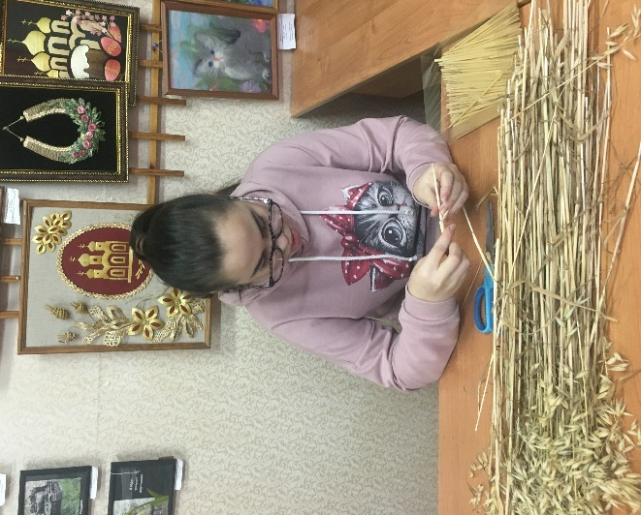
Так как соломка у нас получилась с множеством черных пятен, мы решили ее отбелить. Для этого пучки соломки овса и пшеницы замочили в горячей воде на полчаса. Затем прокипятили их в течение 40 минут в растворе 6% уксуса и в растворе гидропирита (6 таблеток на 1 литр воды).
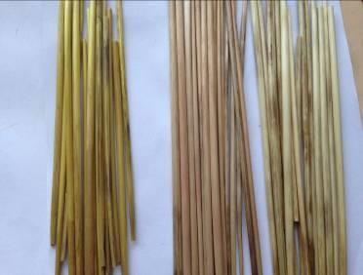
На примере овса хорошо видно, что в результате отбеливания разными составами соломка поменяла цвет, но за 40 минут она не стала белой, к тому же черные пятна остались. В результате можно сказать, что отбеливать соломку нужно разными составами, чтобы получить больше оттенков соломки, что важно при изготовлении картин. Черные пятна в отдельных случаях нужны для придания декоративности соломки.
Соломка овса (слева направо):
натуральный цвет, отбеленная 6% уксусом, отбеленная гидропиритом

Из таблицы мы видим, что в растворе гидропирита соломка обеих культур за одно и тоже время отбеливается лучше, чем в растворе уксуса. К тому же замечено, что пшеничной соломке необходимо меньше времени для отбеливания, она получилась более светлая и ровная по окраске.

Таблица – Изменение цвета соломки в результате отбеливания
Культура | Отбеленная  6% раствор уксуса Гидропирит
 | 6% раствор уксуса | гидропирит
Пшеница | 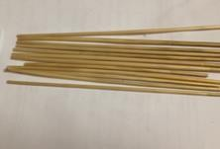 | 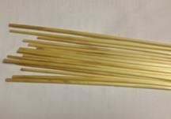
Овес | 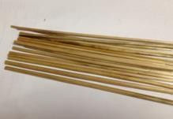 | 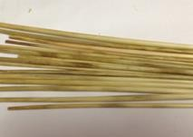

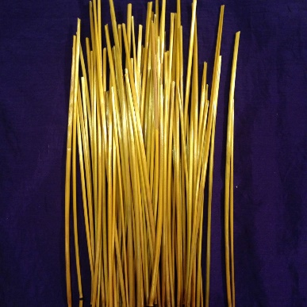
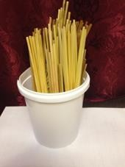
При кипячении соломки в растворе питьевой соды (1 чайная ложка на 1 литр воды) получили яркий желто - золотистый цвет.

Затем всю соломку после отбеливания и кипячения в соде хорошо промыли в большом количестве воды и поставили вертикально в емкость, чтобы стекла вода.

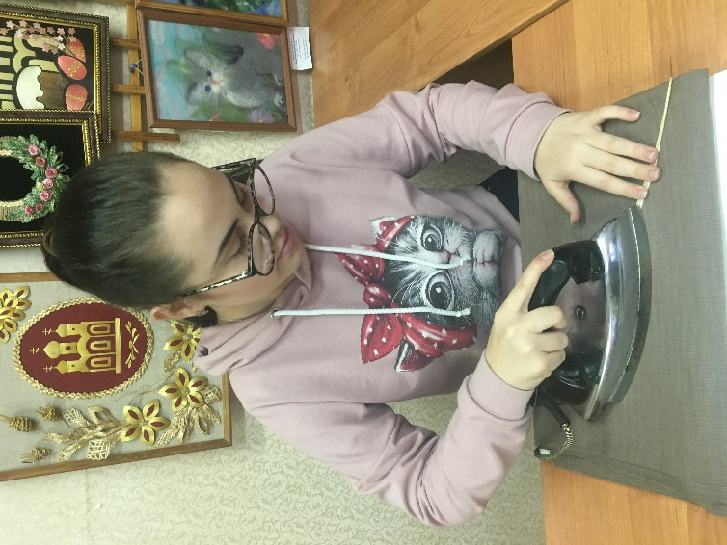
Получившиеся соломинки разгладили утюгом, предварительно расщепив их скрепкой. Темные оттенки получали, меняя температуру нагрева утюга. Затем полоски соломки «прокатали» кольцами ножниц. Это делается для того, чтобы соломка стала более тонкой и эластичной.
В результате получились соломенные ленты разных оттенков. Мы заметили, что лучше поджигается отбеленная соломка. При длительном выдерживании соломин под горячим утюгом цвет получается более темный, но соломенные ленты получаются более хрупкие и легко ломаются.

II этап – основной

Технологическая последовательность изготовления картины
- В качестве фона использовали ткань, предварительно натянутую на фанеру.
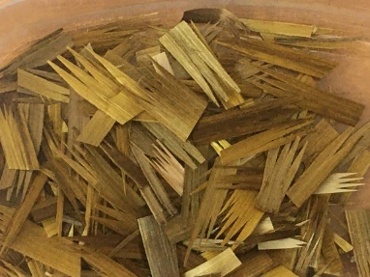
- Для выполнения медведя в технике «чесаной» соломки, соломенные ленты нарезали на части длинной 1 - 1,5 см. С одного края выстригли зубчики разной длины. Удобнее их делать маникюрными ножницами, но можно и обычными.
Этими частичками соломки заклеили голову медведя, начиная снизу. В этой же технике сделали уши.
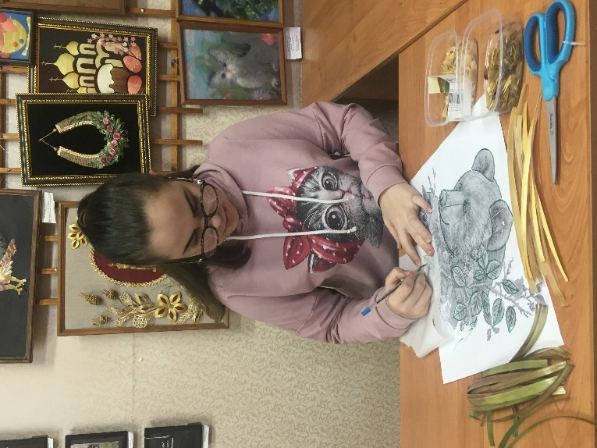
Детали носа перевели отдельно на кальку. С помощью клея ПВА наклеили соломенные ленты так, чтобы закрыть всю деталь. Соломинки должны плотно прилегать друг к другу. Заклеенная деталь должна быть гладкая, соломинки должны быть одного оттенка. Заклеив все детали, вырезали их строго по контуру.
Соединили все части головы.
- Для выполнения ветки малины использовали соломку, окрашенную в зеленый и малиновый цвет.
Для изготовления листьев использовали долевое направление соломки или расположение соломки «елочкой». Деталь листика разделили на две части и наклеили соломинки по диагонали, каждую часть детали отдельно. Вырезали их строго по контуру. Затем соединили части, получился листик.
Ягоды малины делали из соломенного полотна. Пробойником сделали круги одинакового размера, которые выложили в форме ягоды.
- Когда все детали были готовы, приложили их к готовому фону, сравнили с эскизом и приклеили.
- Готовую работу оформили в рамку. На обратной стороне работы, между двумя боковыми сторонами рамки, протянули шнур, для крепления картины на стене.

III этап – заключительный
Контроль качества. Наша картина отвечает следующим требованиям:
  - Цветовое сочетание гармонично;
  - Расположение элементов на полотне композиционно;
  - Все элементы выполнены ровно и аккуратно;
  - Работа хорошо оформлена.
Экологическая оценка изделия. Картина выполнена из экологически чистого материала - соломки.

Экономическая эффективность изготовления картины «Бурый медведь».
Затраты на изготовление картины составили 247,00 рублей:
- затраты на материалы (рамка, ткань, ДВП, клей ПВА) - 235 руб.;
- затраты на электроэнергию – 12 руб..
Рыночная цена картины составляет 1200,00 рублей. Следовательно, мы получим прибыль от реализации картины в размере 953,00 рубля
Отсюда мы видим, что заниматься таким традиционным мастерством как изготовление картин из соломки, создавая красоту своими руками, не только приятно, но и выгодно.

Реклама изделия. Хотите сделать оригинальный подарок, удивить человек и сделать ему приятное – подарите ему картину из соломки, сделанную своими руками. Картины из соломки в доме дарят гармонию и уют. А также это увлечение может принести вам дополнительный доход.

Заключение. В целом получившаяся картина «Бурый медведь» производит благоприятное впечатление. Моя работа очень понравилась друзьям и родственникам, многие увидели подобное изделие впервые и выразили желание получить такой подарок и научиться самим работать с соломкой.

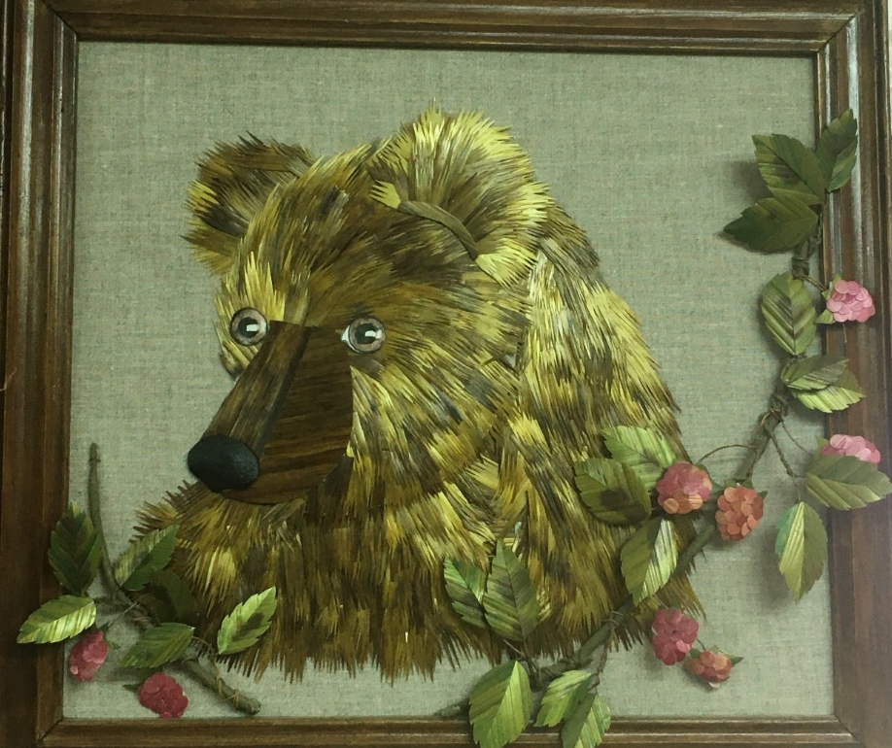

Глава 3. Реклама результатов проекта

Величайший духовный и интеллектуальный потенциал Российского государства, богатство наследия предков – самая важная сила нации, способная дать стимул к развитию в самые сложные времена. Наша задача, задача подрастающего поколения, сохранить и приумножить генетическое культурное наследие нашего народа.
И, несмотря на положительную динамику в развитии русских народных ремесел, необходимо пристальное внимание и постоянная планомерная поддержка народного творчества.
Для его популяризации необходимо знакомить подрастающее поколение с традициями наших предков, начиная с детского сада.
Поэтому в рамках проекта «Сохраним наследие наших предков через создание творческих работ из соломки» в подготовительной группе МБДОУ «Детский сад №4» была проведена беседа о традициях этого вида творчества, о том, что люди всегда стремились наиболее полно и с фантазией использовать все то, что дает им природа. Что солома – это не только корм и подстилка для скота, но и прекрасный материал для поделок.
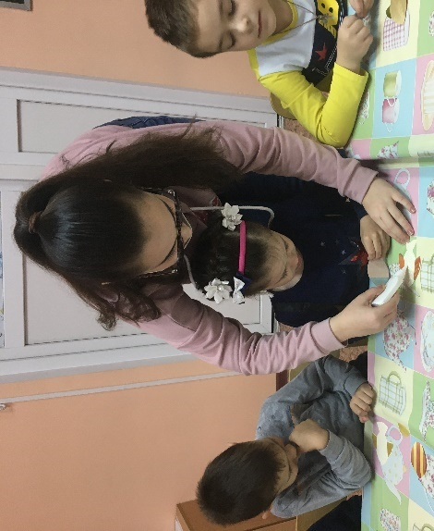
Для работы с соломкой не нужно уметь рисовать или обладать какими-то специальными навыками и поэтому уже в детском саду можно знакомить малышей с аппликацией из соломки. Проведенный в детском саду мастер-класс на тему «Рыбки в аквариуме» показал, что дети дошкольного возраста с удовольствием работают с этим материалом. Они приходят в восторг, когда видят, какие красивые работы получаются.

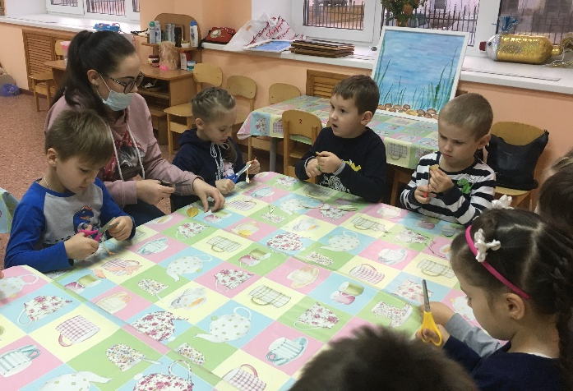

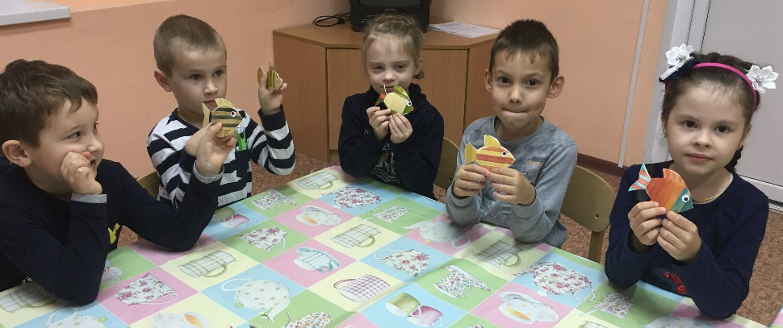

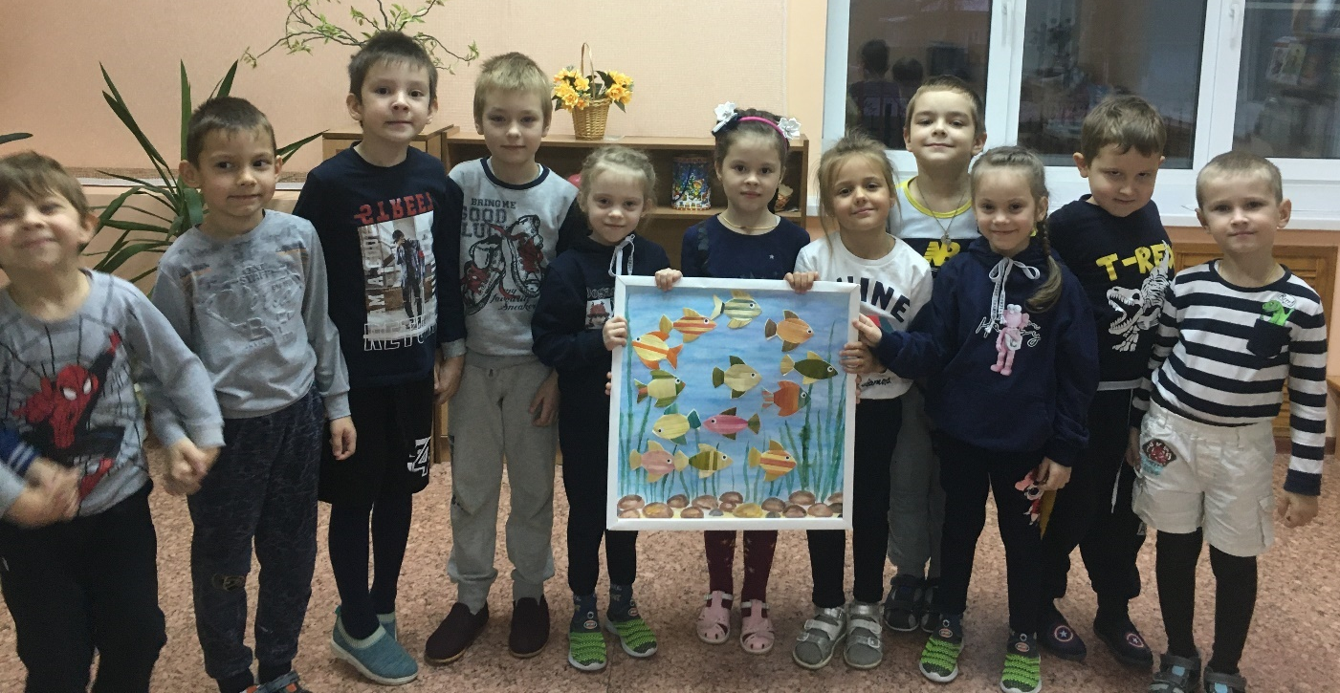

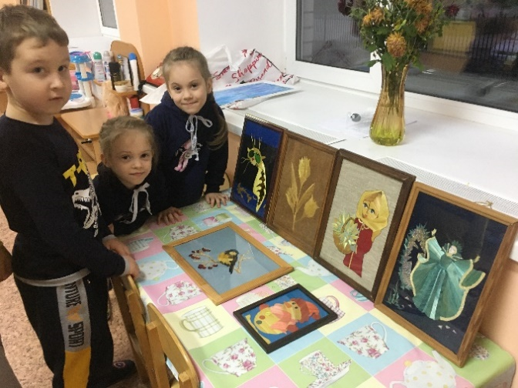
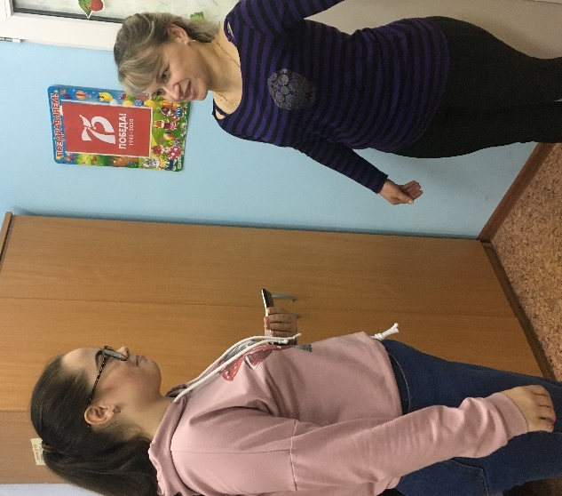
Для детей была оформлена выставка работ из соломки. При знакомстве детей с выставкой им задавались вопросы: нравятся ли им картины? Из чего сделаны картины? Ответы были разные, один мальчик, например, сказал, что картины сделаны из дерева. Выставка работ всем понравилась, дети выразили желание научиться делать такие же картины.

Также было взято интервью у воспитателя подготовительной группы Ильичевой Н.С.
Вопрос: Наталья Сергеевна, скажите, пожалуйста, нужны ли занятия с соломкой в детском саду?
Ответ: - Я считаю, что приучать детей работать с соломкой обязательно нужно и чем раньше дети начнут работать с соломкой, тем лучше. Это все-таки природный, натуральный, экологически чистый материал. И к тому же чем раньше дети начнут работать с соломкой, тем больше у них будет развиваться моторика, так как с соломкой работать труднее, чем с бумагой.
Вопрос: А как Вы считаете, нужно ли сохранять традиции?
Ответ: - Сохранять традиции обязательно нужно. А соломка это исконно русское, что всегда было под рукой, из соломы делалось столько разных вещей и детских игрушек в том числе. Материал этот очень интересный. Сегодня ребята отметили, что он может быть разных цветов и золотой и под дерево. Интерес у них есть, значит, этот интерес нужно поддерживать и сохранять.
Вопрос: А Вам нравятся работы из соломки?
Ответ: -Конечно, мне очень нравятся работы из соломки, они красивы и долговечны.
Проведенное в детском саду мероприятие доказывает о необходимости сохранения и продолжения традиций своего народа. Они остаются востребованными и в наши дни.

Выводы

- В ходе проекта «Сохраним наследие наших предков через создание творческих работ из соломки» была изучена литература о традициях данного вида творчества, о технологии работы с соломкой.
- Используя полученные знания, изготовлена картина «Бурый медведь» в технике «чесаной» соломки.
- Выявлено, что заниматься таким традиционным мастерством как изготовление картин из соломки, создавая красоту своими руками, не только приятно, но и выгодно.
- Проведенные мероприятия в детском саду позволили расширить круг заинтересованных людей заниматься данным видом творчества.
Гипотеза подтвердилась, действительно социологический опрос показал, что изделия из соломки остаются востребованными. При выполнении творческого проекта - изготовлении картины использовались традиционные методы подготовки соломки к работе, а сама работа выполнена в современной технике «чесаной» соломки.

Заключение

Работа над проектом показала, что в процессе постоянных и систематических занятий с соломкой постигаются основы и навыки художественного ремесла, происходит приобщение к богатым народным традициям художественной культуры, воспитывается бережное отношение к природе, развивается художественный вкус, и – что особенно важно – человек проходит подлинную школу труда и творчества.
Соломкой могут заниматься люди любых возрастов и профессий, и я думаю, что это гораздо интересней и полезней, чем проводить время за телевизором, сигаретой или кружкой пива.
С соломкой занимаемся и мы, обучающиеся объединения «Золотистая соломка» станции юных натуралистов города Касимова. Мы тоже творим, создавая картины, композиции, участвуем в различных конкурсах. И хотя нам еще далеко до звания мастера, мы делаем лишь первые шаги на пути к овладению художественным ремеслом, я считаю, что это очень здорово - делать что-то своими руками, постоянно узнавать что-то новое и развиваться.
Перспективы дальнейшего развития проекта. Мы планируем и в дальнейшем продолжать работать с соломкой, осваивать новые техники работы с ней. Знакомить жителей города с результатами нашей работы, проводить мастер-классы с оформлением выставок в школах города.

Список использованной литературы

- Голубева,Н. Аппликации из природных материалов. Москва. Культура и традиции, 2002.
- Лобачевская, О.А. Плетение из соломки: Техника. Приемы. Изделия: Энциклопедия. М: АСТ-Пресс, 2008.
- Федотов, Г.Я. Сухие травы. Основы художественного ремесла. М.: АСТ-ПРЕСС, 1999.
- Фитч Б. Дизайн и декор из соломки: плетение, вышивка, аппликация. Ростов-на-Дону: Феникс, 2004.
- URL:http:// www. rukukla.ru. Как заготовить солому для соломенных поделок.
- URL:http:// www. bibliofond.ru. Художественная обработка соломки.
- URL:http:// www. innadanchenko.com Г.Е.Булыгина «Чудо-соломка»

Приложение

Работы из соломки автора

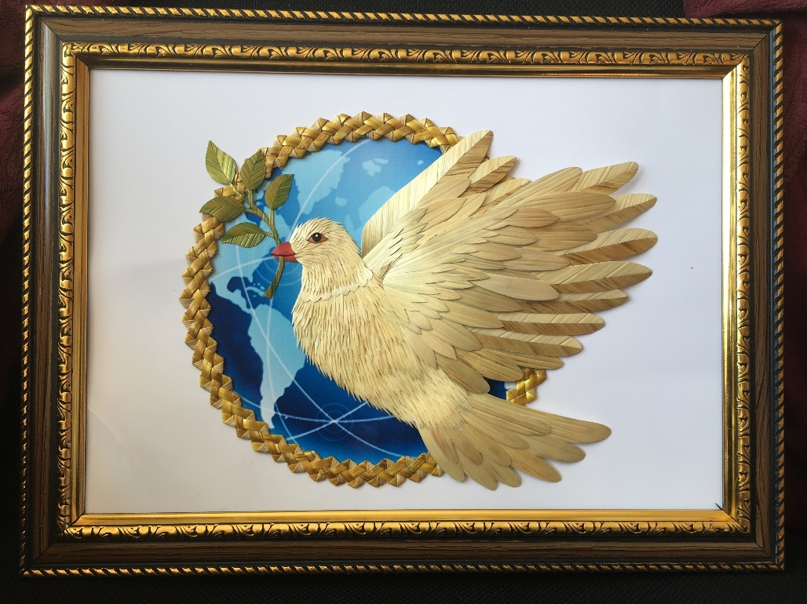
Аппликация из соломки «Голубь мира»

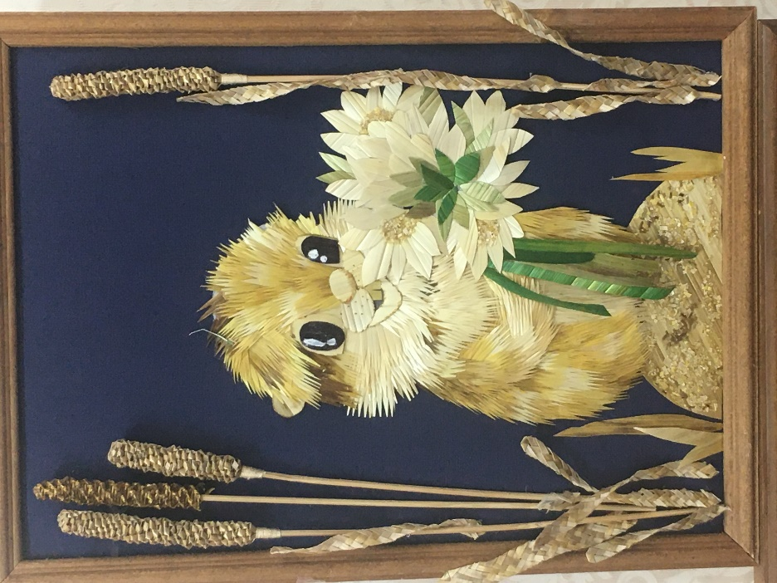
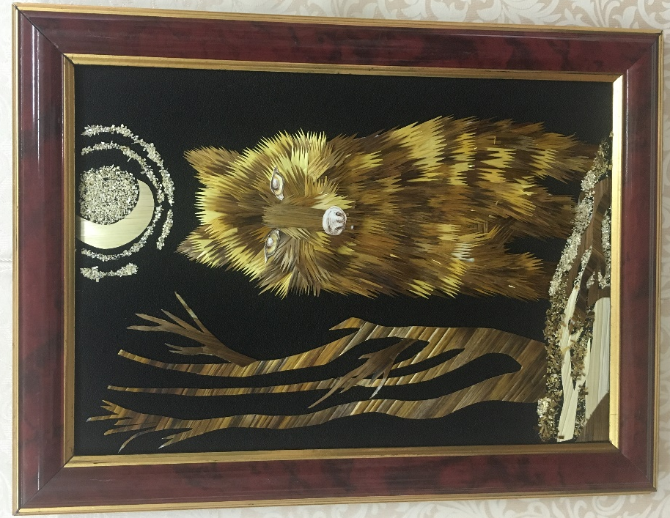
Аппликация из соломки « Енот » Аппликация из соломки «Волк»

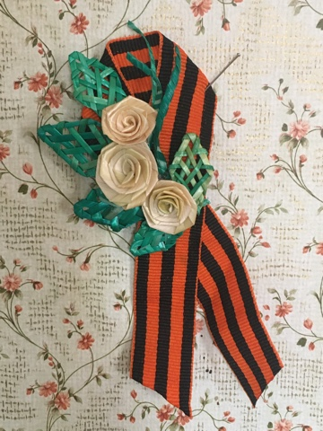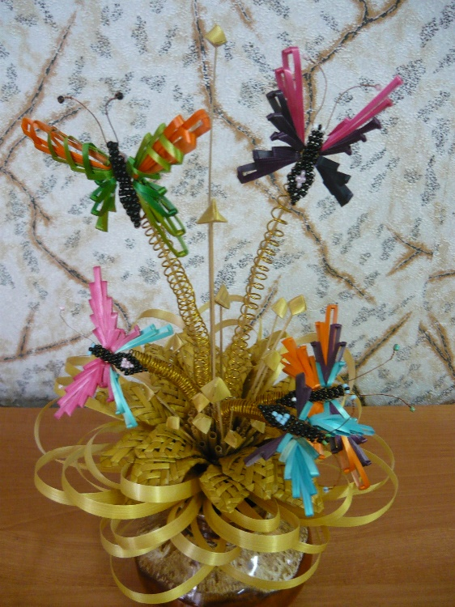
Плетение из соломки
«Георгиевская ленточка» Композиция «Воспоминание о лете»

Работы из соломки обучающихся объединения «Золотистая соломка»

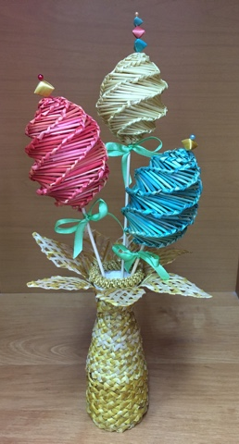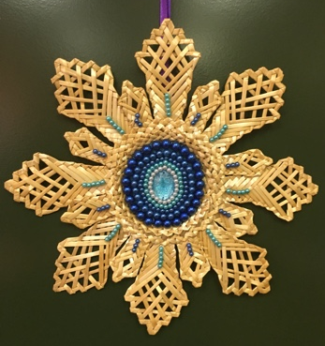
«Букет», Астахова Дарья «Снежинка», Ивашкина Юлия

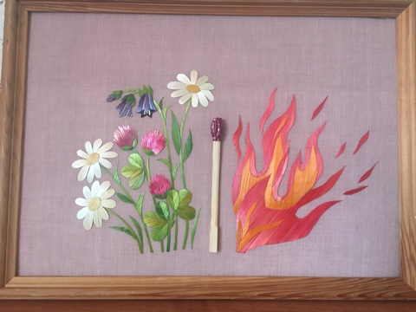
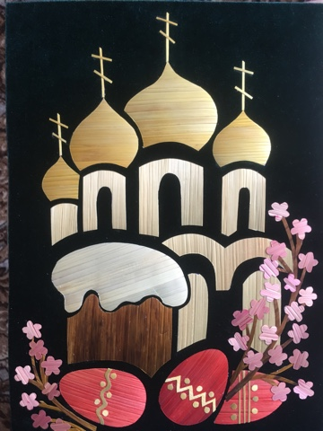
«Цена одной спички», Кузнецова Анастасия «Пасхальное настроение»

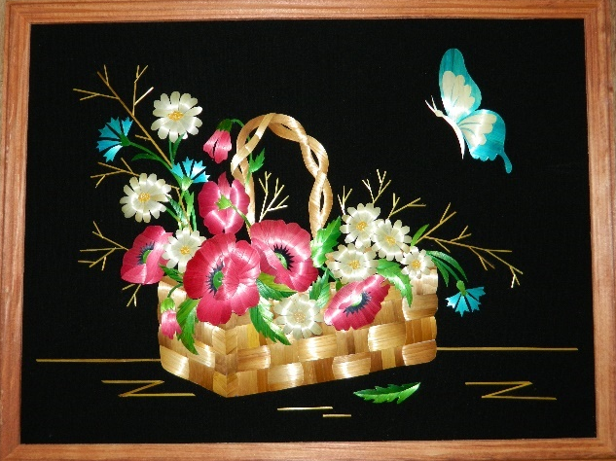 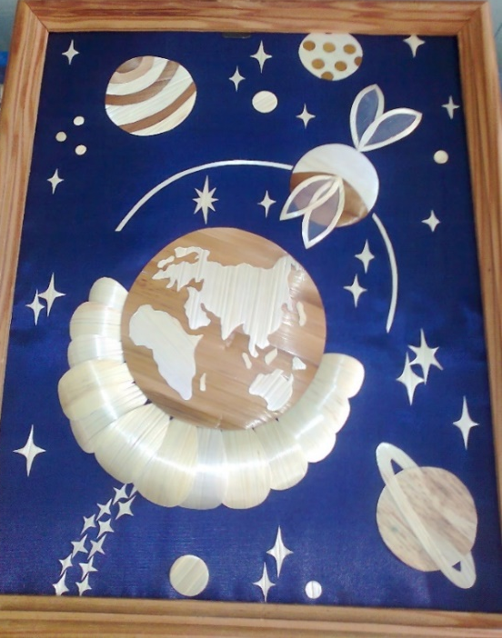 «Воспоминание о лете»,Дремучкина Александра «Просторы космоса»

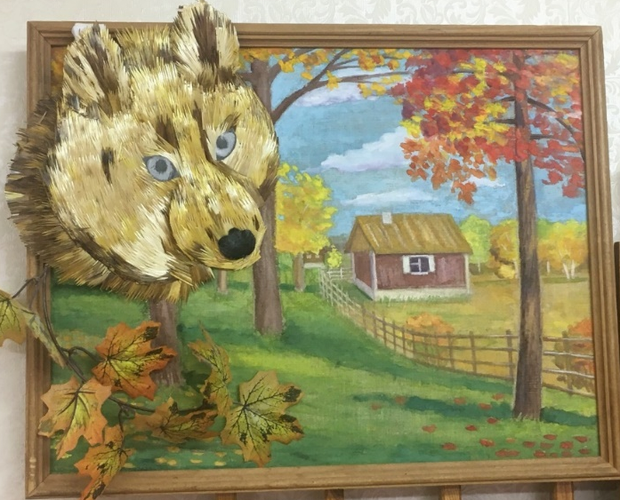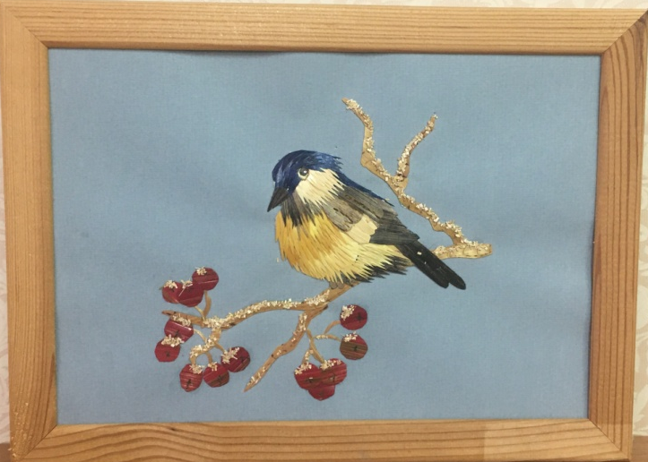
«За околицей», Тимохин Данила «Синичка», Ягель Александр

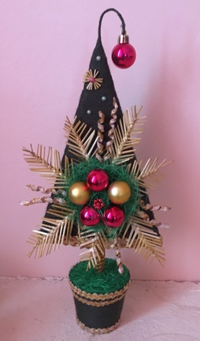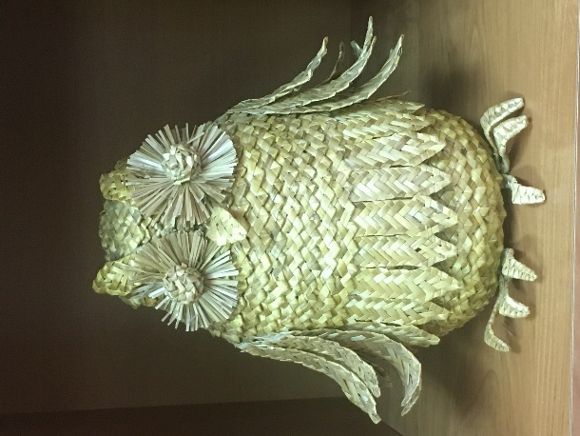
«Ёлочка», Нелина Анастасия «Сова», коллективная работа

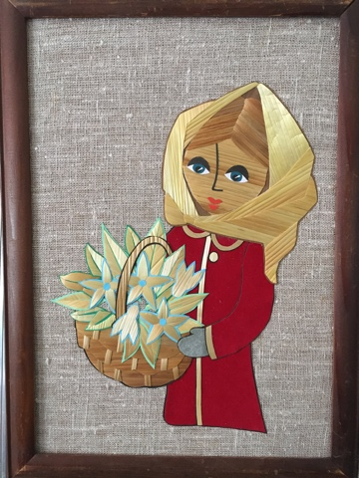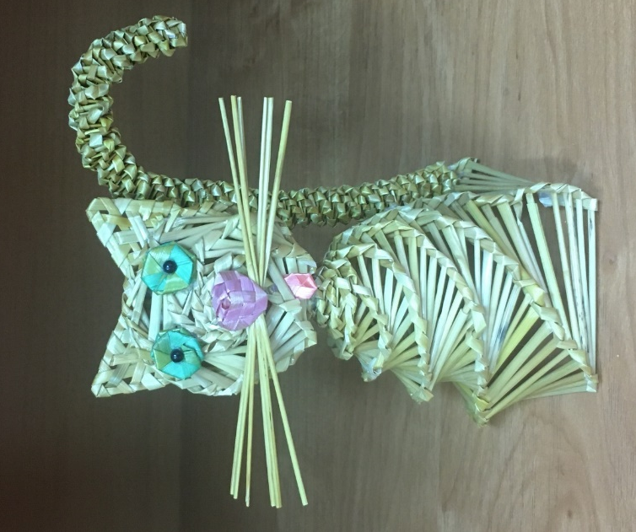
«Букет маме», Попова Анастасия «Кот», Быкова Кристина

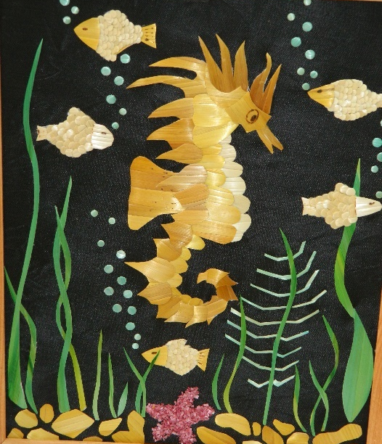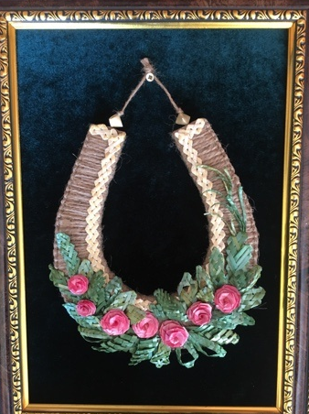
«На дне речном», Юнина Татьяна «Оберег», Киселева Анна

Тематическая выставка «Сохраним их!»

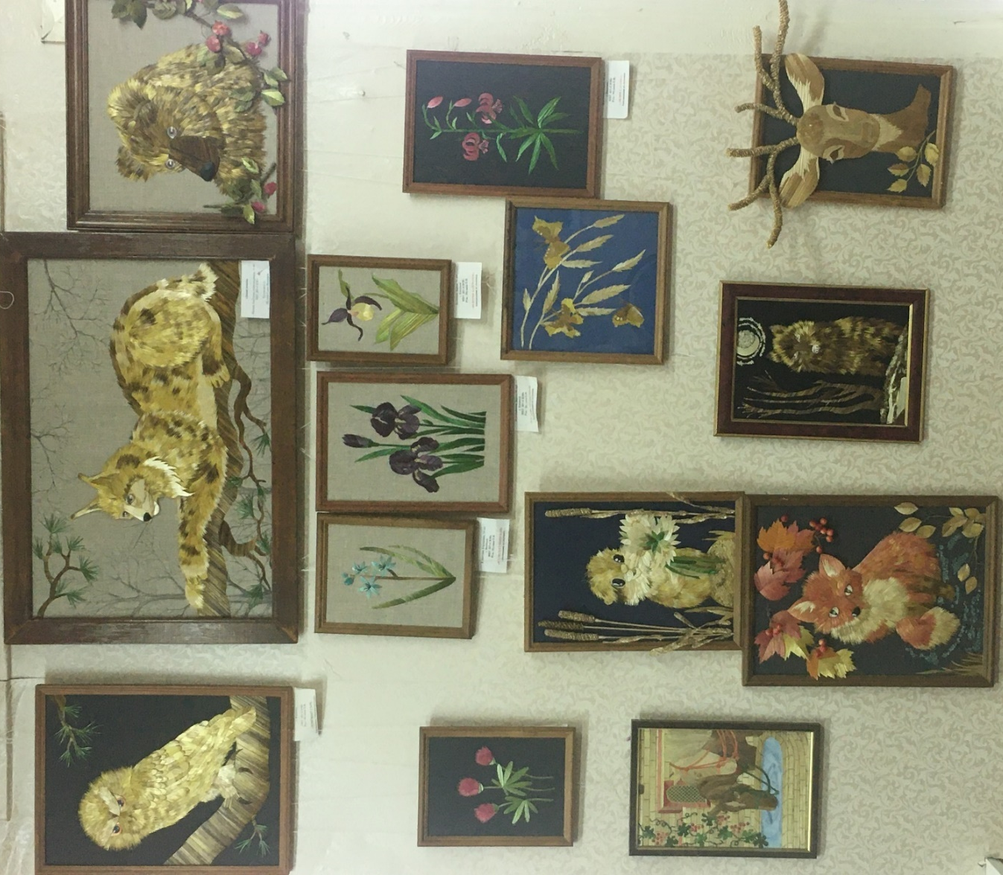

Выставка к 75-летию победы в ВОВ «Война и цветы»

